附件1

论文检测系统工作流程—学院端

一、学院根据各自答辩工作具体安排，组织论文查重工作，务必保证所有论文在参加答辩前全部通过查重检测。

二、登录http://bsu.check.cnki.net/school/，用户名和密码由教务处提供。

（一）2020年4月10日前，导入学生信息。

点击导航条“学生管理”进入学生管理页面，可以进行学生信息管理和学生信息导入操作。下载“学生信息Excel”，填写2020届本科毕业生的“学号、姓名、届（统一填写“2020”）、院系（学院名称）、专业、指导老师（教师号）信息，学生用户名、密码系统默认为学号，填写完成后导入系统。“是否为学生分配上传篇数”统一为“不分配”，“学生查看报告单权限”统一为“简洁和全文报告单”。上传学生信息文件成功后，系统会进入提示页面，显示部分学生信息，确认无误后点击“确定”，会将读取到的学生信息上传至系统。

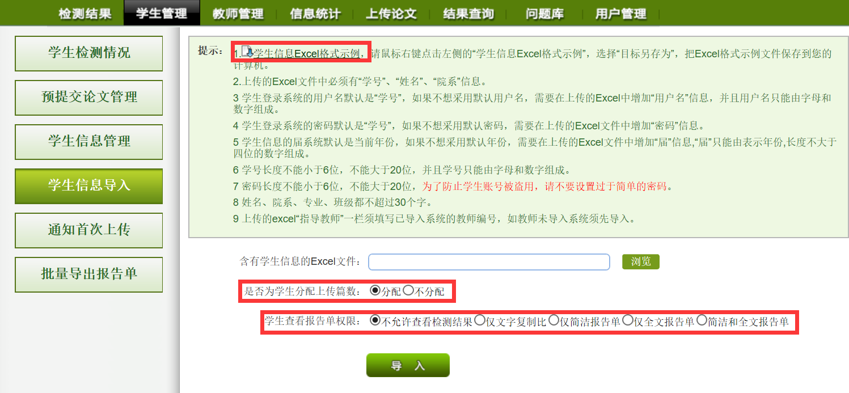

（二）2020年4月18日，给所有学生分配首次上传权限。

选择“通知首次上传”按钮页面通知学生上传，通知成功后学生才可上传论文。

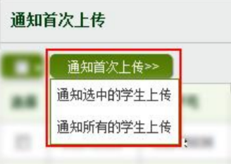

（三）2020年4月23日起，筛选出第一次未通过检测的学生，并给这些学生分配第二次上传权限。

选择“学生检测情况”按钮页面进入学生检测情况页面，按照规定查重比例要求，筛选出论文结果不合格的学生，点击“查询”按钮，进行筛选。

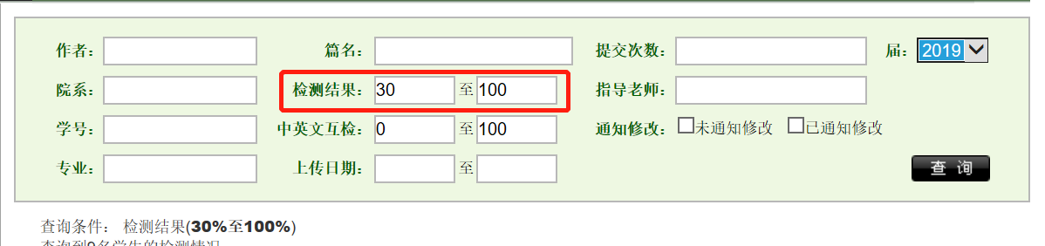

筛选出不合格学生之后，在“通知学生修改”按钮就可以通知学生修改论文。给学生第二次上传论文的权限，相应账号里的上传剩余篇数会减少。

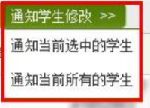

（四）2020年5月4日起，筛选出第二次未通过检测的学生。查重检测未通过学生不得参与论文答辩。